DISCIPLINA: **Matemática**  PROFESSORA: **Kaline Souza**

NÍVEL: 1° ano do Téc. Int. em _________________________________________

ALUNO(A): ________________________________________________________

**FIXAÇÃO DA APRENDIZAGEM**

1. Numa indústria, o custo operacional de uma mercadoria é composto de um custo fixo R$ 300 mais um custo variável de R$ 0,50 por unidades fabricadas. Portanto, o custo operacional, que representaremos por y, é dado em função do número de unidades fabricadas, que representaremos por x. Expresse, por meio de uma fórmula matemática, a lei dessa formação.
2. Determine o domínio das funções definidas por:
3. f (x) = (x –7)-1
4. f (x) = ( 3x –1)1/2
5. Considere os diagramas:



Assinale a alternativa correta:

A) Somente a (IV) representa uma função.

B) Somente a (I) e (IV) representam funções.

C) Todas representam funções.

D) Somente a (II) e (III) representam funções.

1. **(UFRJ)** Considere a relação $f$ de M em N, representada no diagrama abaixo. Para que $f$ seja uma função de M em N, basta:

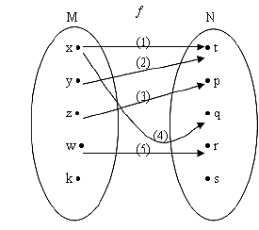

A) apagar a seta (1) e retirar o elemento s;

B) apagar a setas (1) e (4) e retirar o elemento k;

C) apagar a seta (4) e retirar o elemento k;

D) apagar a seta (2) e retirar o elemento k.

1. **(UFCE)** Qual dos gráficos ao lado não pode representar uma função?

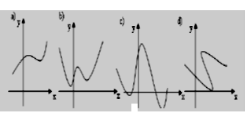

1. 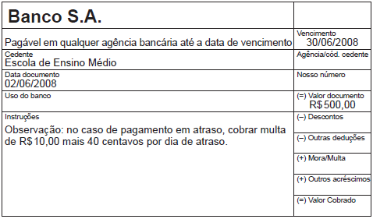**(ENEM)** A figura abaixo representa o boleto de cobrança da mensalidade de uma escola referente ao mês de junho de 2008.

Temos que M(x) é o valor, em reais, da mensalidade a ser paga, e x é o número de dias em atraso. Determine a função que oferece o valor do boleto para pagamento com atraso, e calcule o valor de uma mensalidade com 12 dias de atraso.

1. Em uma loja, todos os CDs de uma determinada seção estavam com o mesmo preço de R$ 12,00 cada.
2. Escreva a lei de formação da função que determina a quantidade a ser paga (y) em função do número de CDs comprados (x).
3. Determine quanto irá pagar um cliente que comprou 7 CDs.
4. **(UFRJ)** Seja a função real f definida por 𝑓(𝑥) = $\frac{2x-1}{3}$. O elemento do domínio de f cuja imagem é (- $\frac{3}{2}$) é:

a) 3/4 b) -7/4 c) -3/2 d) 5/8 e) -3/8

1. A tabela seguinte é dado o preço pago por alguns clientes em função da quantidade de picanha adquirida em um açougue:
2. Quanto pagará um cliente que comprar 4,5 Kg de picanha?
3. Dispondo-se de R$350,00, qual é a quantidade máxima de picanha que pode ser adquirida?
4. Seja uma função com domínio nos números reais definida pela lei $f \left(x\right)=\left(3+x\right).(2-x)$. Calcule:
$f\left(0\right) e f(-2)$

5. O(s) valor(es) de x tal que $f \left(x\right)= -14$



1. Considere o processo de divisão celular em que cada célula se subdivide em outras duas a cada hora.



1. Partindo-se de uma única célula, iniciou-se uma experiência científica. Faça uma tabela para representar a quantidade de células presentes nessa cultura após 1, 2, 3, 4 e 5 horas do início da experiência.
2. Qual é o tempo mínimo de horas (completas) necessárias para que haja mais de 1000 células na cultura?